**«Бала тәрбиелеуде отбасындағы**

**адамгершілік-патриоттық тәрбиенің рөлі»**

**Мақсаты:**

- Ата – аналардың балабақшамен байланысын қалыптастыру;

- Отбасындағы бала тәрбиесіндегі қателіктердің алдын-алу;

- Психолого-педагогикалық білім бере отырып, ата-ананың бала тәрбиесіндегі тәжірибесін арттыру.

**Әдіс-тәсілдер:** Сұрақ-жауап, диалог, Никитин технологиясы, миға шабу, қимылды ойын, рефлексия.

**Өзектілігі:** Жаңа кезеңдегі білім берудің өзекті мәселесі жас ұрпаққа адамгершілік-рухани тәрбие беру. Құнды қасиеттерге ие болу, рухани бай адамды қалыптастыру оның туған кезінен басталуы керек. Халықта «Ағаш түзу өсу үшін оған көшет кезінде көмектесуге болады, ал үлкен ағаш болғанда оны түзете алмайсың» деп бекер айтытпаған. Сондықтан баланың бойына жастайынан ізгілік, мейірімділік, қайырымдылық, яғни адамгершілік құнды қасиеттерді сіңіріп, өз-өзіне сенімді ұрпақты тәрбиелеуіміз керек.

**Тәрбиеші:** Сәлеметсіздер ме құрметті ата-аналар, бүгінгі «Бала тәрбиелеуде отбасындағы адамгершілік-патриоттық тәрбиенің рөлі» атты семинар-практикумға қош келдіңіздер. Отбасы адамзат бесігін тербеткен ұя болса, баланың бас ұстазы- ата-ана. «Балапан ұяда не көрсе, ұшқанда соны іледі» деген ата-бабаларымыздан қалған асыл сөздің сырына үңілер болсақ, бала әкеден ақыл, анадан мейірім алады. Балабақша ұжымының ата-аналармен ынтымақтастығы балалармен жүргізілетін тәрбие жұмысының табысты болуының басты кепілі болып табылады.

**Тәрбиеші:** Еліміздің болашағы жас ұрпақты тәрбиелеуде бірінші бесік – отбасы, ата-ана тәрбиесі болса, екінші бесік – білім беру мекемесі. Мектепке дейінгі кезеңдегі тәрбие – адам қалыптасуының алғашқы баспалдағы. Балабақшадағы тәрбие бала табиғатына ерекше әсер етіп, оған өмір бойы өшпестей із қалдырады. Сондықтан баланың бойына жастайынан ізгілік, мейірімділік, қайырымдылық, яғни адамгершілік құнды қасиеттерді сіңіріп, өз-өзіне сенімді тәрбиелеуде отбасы мен тәрбиешілер шешуші рөл атқарады. Бүгінгі семинарымызды жақсы көңіл күймен бастау үшін сіздерді шаттық шеңберіне шақырамыз.

**Шаттық шеңбері:** шаңырақтың шетіне оралған ленталарды аша отырып, өздеріңіздің бүгінгі күнге деген тілектеріңізді бір-біріңізге жолдауларыңызды сұраймыз. *(Ата-аналардың тілегі)*

**Тәрбиеші:** Осындай көңіл-күймен үш топқа бөлініп отыруларыңызды сұраймыз.

«Отанды сүю отбасынан басталады» отансүйгіштік қасиетті қалыптастыруда отбасы тәрбиесінің маңызы зор. Баланың өзінің тіліне, дініне, ұлтына деген сүйіспеншілік әкенің көзқарасымен, анасының сүтімен беріледі. Бала туғаннан өзінің тілінде әлдилеген ән тыңдаса, тілі шыққаннан мақал-мәтелдер естіп өссе, баланың патриоттық сезімі оянбағанда қайтеді. Солай емес пе? Ендеше бүгінгі отырысымызда сіздерге дайындаған бірнеше тосын сыйымыз бар, алғашқы тосын сыйымыз алдарыңыздағы ашық хатты ашып, ішінде берілген тапсырманы орындау.

1. Отбасының өнегесі -

Отан өнегесі.

1. Елін сүйер сеніңіз,

Өз отбасын сүйе алған.

1. Отан — елдің анасы

Ел - ердің анасы

*(Мақал-мәтелдердің мән-мағынасын ашу. Ата-аналар жауабы)*

**Тәрбиеші:** «Отансыз адам болмас, ормансыз бұлбұл болмас» деген халық нақылы тегіннен айтыла салмаған. Өйткені, Отан деген киелі ұғымды түсіну әр адамның туған жерінен, өз еліне деген сүйіспеншілігінен бастау алады. Келесі біздің сіздерге дайындаған тосын сыйымыз «Туған өлке» деп аталатын ойын. Бұл ойын Никитин технологиясы бойынша құрастырылған. Ойынның шарты: алдарыңызға берілген қиындылардан сурет құрастырып, суреттің сипаттамасын беру. *(тәрбиешінің жетелеуші сұрақтары)*

**Сұрақтар:**

1.Отбасыңызда патриоттық тәрбиеге байланысты қандай мерекелер тойланады?

2.Балаға патриоттық тәрбие беруде қай отбасы мүшесіне жауапкершілік артылады?

3.Басқа ұлт өкіліне деген баланың көз қарасын,сыйластығын қалай қалыптастыруға болады?

**Тәрбиеші:** Әр дәуірдің тарихи кезеңдерінде отансүйгіштікке тәрбиелеудің өзіндік мүдделері болады. Ол ең алдымен, «ұлтжандылық», «отансүйгіштік», «патриотизм» ұғымдары өмір сүріп, заманның наным-сенімінен туындайды. Еліміз егемендік алғаннан бері жас ұрпақ тәрбиесінің темірқазығы – қазақстандық патриотизм болып табылады. «Қазақстандық патриотизм» ұғымы біздің тәуелсіздігімізбен қоса туған жаңа сөз болып, еліміздегі саяси-әлеуметтік ахуалдың ерекшелігін білдіреді. Ал енді біраз сергіп алу үшін сіздерді ортаға шақырамын. Келесі тосын сыйымыз «Мен партиотпын» деп аталады. Бұл ойында сіздердің креативтіліктеріңіз бен патриоттық сезімдеріңіздің күштілігін көреміз. Ойын шарты: көрсетілген карточкадағы суреттердің үлгісін қимыл арқылы көрсету.

**Тәрбиеші:** Мектепке дейінгі жастағы бала отансүйгіштікке деген жолды туыстарға, айналасына, балабақшаға, қаласына деген сезімдері арқылы бастайды. Бүлдіршін өзін ел азаматы ретінде сезіну үшін айналасындағы жақсы үлгілерді көру керек. Осыған орай балабақшадан бастап мемлекеттік рәміздерге, халықтық салт-дәстүрлерге көзқарасы қалыптасады. Осыған орай сіздерге дайындаған тағы бір тосын сыйымыз «Мен және мені қоршаған әлем» деп аталады. *(«ШАРШЫ» берілген жағдаяттарды шешу)*

**Жағдаяттар:**

1.Сенбілікте бір отбасы аула жинауға шықты.Осы кезде барлығы өз-өздеріне істеуге іс тапты.Бірақ Асылан жұмыссыз қалды.Оған әкесі мен анасы ауладағы жапырақтарды жинауға,ағаштарға су құюды ұсынған болатын.Бірақ ол бұл жұмыстардан бас тартып аулада жүгіріп,айғайлап барлығына кедергі жасады.Осын орайда неге бұндай жағдай орын алды?

2.Кешкісін баланы балабақшадан алу кезінде анасы жұмыстан көңілсіз келді.Бала көтеріңкі көңіл күймен күні бойы жасаған істерін айтып мақтана бастайды.Осы кезде анасы баласына ұрсып тастады.Бұндай жағдайда сіз өзіңізді қалай ұстар едіңіз?

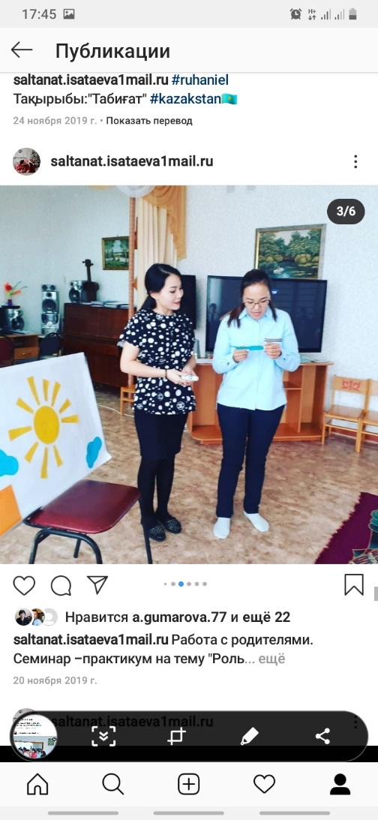3.Айдын далаға ойнауға шықты,қараса жаңадан көшіп келген Иван атты бала жүр екен,өзімен ойнауға шақырып еді,бірақ ол келіспеді.Кешкісін Айдын анасына болған жағдайды айтып еді,анасы ой ол орыстың баласы,ойнама онымен деп сөгіп тастады.Осындай жағдайдағы сіздің іс-әрекетіңіз қандай болмақ?

**Тәрбиеші:** Келесі тосын сыйымыз «Күн нұры» деп аталады. Ендеше алдарыңызда жатқан күннің шуақтарына және бұлттарға бүгінгі тосын сыйға толы семинардан алған әсерлеріңізбен, болашақта балалардың бойынан көргілеріңіз келетін патриоттық қасиеттерін жазуларыңызды сұраймыз.

**Тәрбиеші:** Сонымен қорытындылай келе, Отанның гүлденуіне және оны қорғауға деген патриоттық сезім адам жүрегінде өмір сүрген, өмір сүре бермек. Бірақ патриоттық сезім адамда өзінен өзі, не болмаса туа пайда болмайды. Ол ерте жастан адамға әсер ететің, ұзақ мақсатты түрде бағытталған тәрбиенің қорытындысы. Патриотизм ортаның, отбасындағы тәрбиенің, мектепке дейінгі мекеменің және түрлі қоғамдық ой пікірлердің әсер етуімен қалыптасады.

**Тәрбиеші:** Ендеше осы күннің сәулесі жерімізге шуағын төгіп, аспанымыз ашық, еліміз аман, жұртымыз тыныш болсын деген тілегімізбен бүгінгі семинарымызды аяқтаймыз. Уақыттарыңызды бөліп келгендеріңізге алғысымыз шексіз, келесі кездескеше сау болыңыздар.

(**Ата-аналарға арналған семинар – практикум** )

**Дайындаған:** тәрбиеші Исатаева Салтанат Жомартовна

